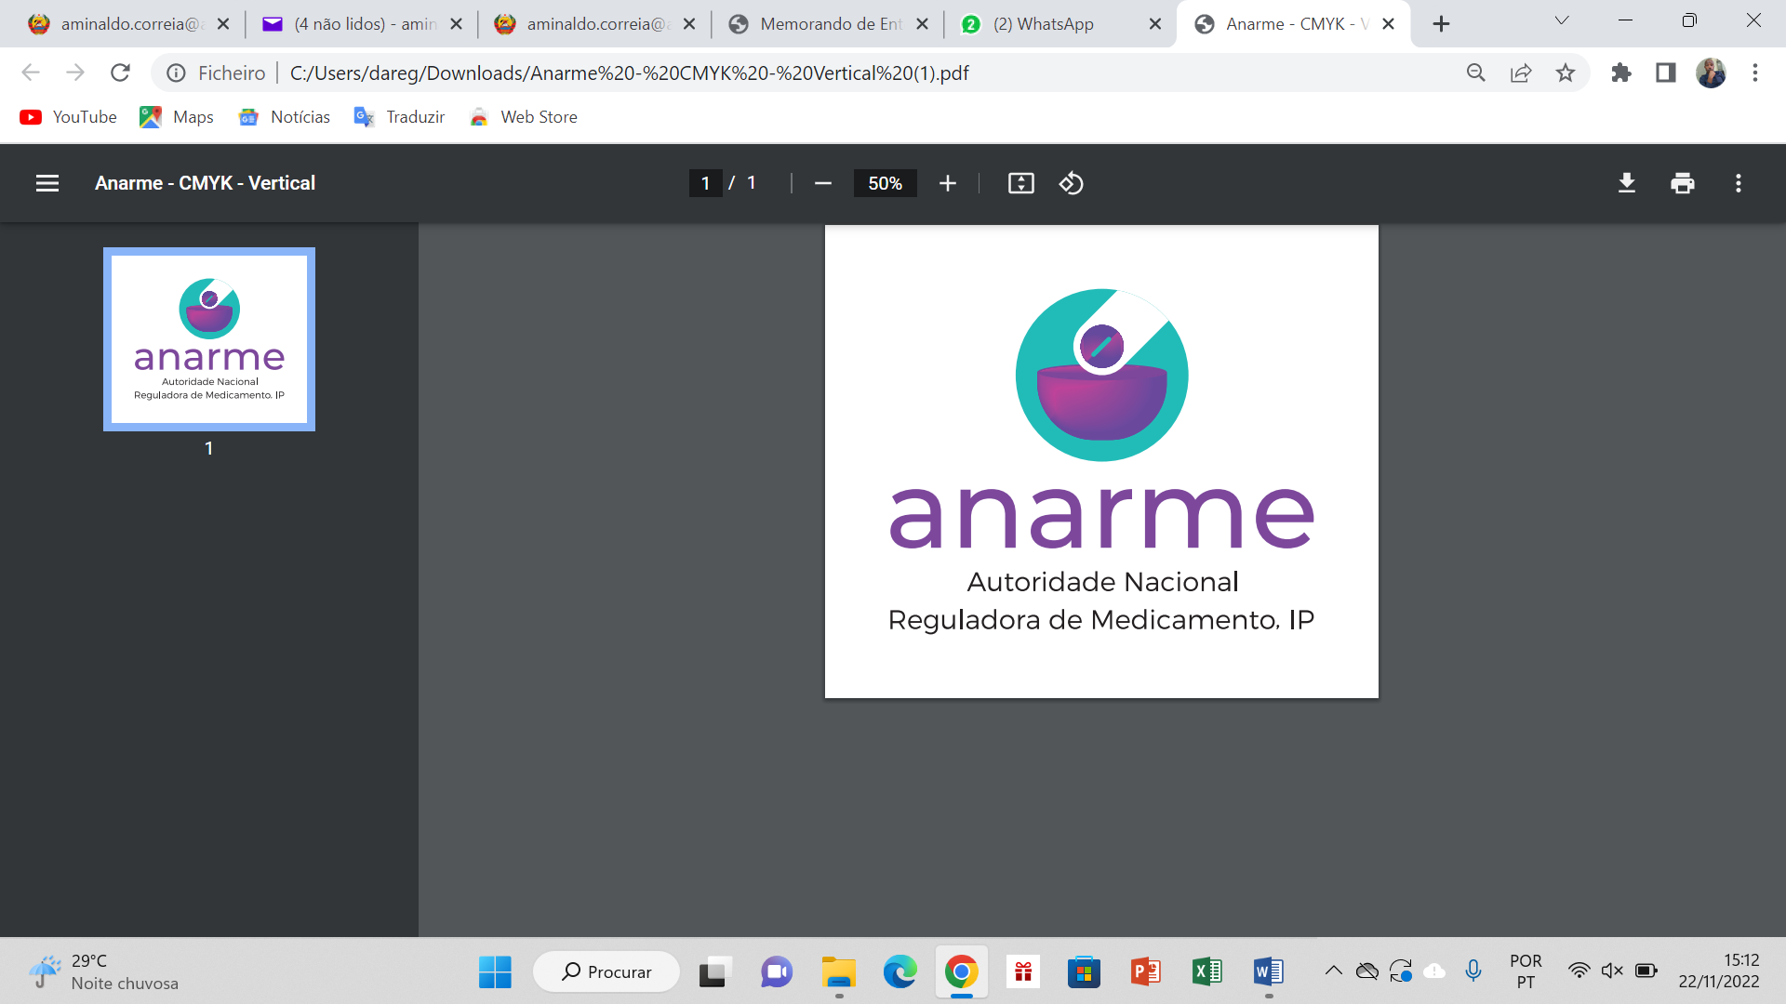

AUTORIDADE NACIONAL REGULADORA DE MEDICAMENTO, IP
FORMULÁRIO PARA SUBMISSÃO DE ALTERAÇÃO DOS TERMOS DA AIM DE DISPOSITIVOS MÉDICOS E DISPOSITIVOS DE DIAGNÓSTICO IN-VITRO
Processo nº: Maputo,____/____/20__
- DETALHES DO REQUERENTE
Nome da Empresa:
Edifício/Rua/Cidade/País: | Código Postal:
Número de telefone: | Número de Fax:
Website e email da Empresa:
Nome do Director Técnico:

- DETALHES DO(S) DM(S)
Nome do(s) DM(s) ou DIV:
Modelo/serie/sistema (se aplicável):
Descrição da Embalagem e Formas de Apresentação do Dispositivo::
Uso Pretendido:
Validade e condições de conservação:

Nome e endereço do fabricante:
- RESUMO EXPLICATIVO DA(S) ALTERAÇÃO(S)
Situação actual | Proposta

- ANEXOS
1. Requerimento¹
2. Comprovativo de pagamento da taxa²
3. Documentação de Suporte
1. O requerimento deve ser dirigido ao Respinsável da ANARME, IP
2. Diploma ministerial das taxas em vigor
Declaração do Requerente
Eu, acertifico que todas as informações contidas neste formulário e na documentação que o acompanha são corretas e verdadeiras, tanto quanto é do meu conhecimento, pelo que, assino abaixo

Eu, abaixo assinado, certifico que todas as informações contidas neste formulário e na documentação que o acompanha são corretas e verdadeiras, tanto quanto é do meu conhecimento.
Nome: | Posição: | Assinatura:
Data e Carimbo:

